ПРИЛОЖЕНИЕ А

Образец оформления титульного листа курсовой работы (проекта)

Министерство науки и высшего образования Российской федерации
федеральное государственное автономное образовательное учреждение
высшего образования
«Санкт-Петербургский политехнический университет Петра Великого»
(ФГАОУ ВО «СПбПУ»)
Институт среднего профессионального образования

КУРСОВАЯ РАБОТА (ПРОЕКТ)
Пояснительная записка

Тема: ______________________________________________________________

специальность_________________________________ группа

Студент (ка)
 |  | ^{(подпись)} |  | ^{(Ф.И.О.)}
Руководитель
 |  | ^{(подпись)} |  | ^{(Ф.И.О.)}

Оценка
Дата

Санкт-Петербург
2026

ПРИЛОЖЕНИЕ Б
Шаблон формы задания на выполнение курсовой работы (проекта)

Министерство науки и высшего образования Российской федерации
федеральное государственное автономное образовательное учреждение
высшего образования
«Санкт-Петербургский политехнический университет Петра Великого»
(ФГАОУ ВО «СПбПУ»)
Институт среднего профессионального образования
Утверждено
предметной цикловой комиссией
________________________________
«___» __________ 202__ г.
Председатель:
___________/____________________/

ЗАДАНИЕ

на курсовую работу (проект) по

____________________________________________________________________
^{(Название дисциплины)}
Студенту группы______________________________________________________
^{(ФИО)}
Тема работы (проекта):
____________________________________________________________________

Курсовая работа (проект) на указанную тему выполняется студентом в следующем объеме:

Пояснительная записка.
СПИСОК ИСПОЛЬЗОВАННЫХ СОКРАЩЕНИЙ
ВВЕДЕНИЕ
1 Теоретическая часть
1.1 ……………………………………………………………………………………
1.2 ……………………………………………………………………………………
1.3 Выводы
2 Практическая часть
2.1 ……………………………………………………………………………………
2.2 ……………………………………………………………………………………
2.3 Выводы
ЗАКЛЮЧЕНИЕ
СПИСОК ИСПОЛЬЗОВАННЫХ ИСТОЧНИКОВ

С заданием получил(а): ____________________________

Дата выдачи: _____________________________________

Срок сдачи работы (проекта): _______________________
ПРИЛОЖЕНИЕ В
Примеры оформления библиографических описаний для различных источников

Нормативно-правовые акты
- Гражданский кодекс Российской Федерации: части первая, вторая, третья и четвертая [Текст]. Москва: Эксмо, 2020. – С. 841–843.

Стандарты
- ГОСТ Р 57564-2017 Организация и проведение работ по международной стандартизации в Российской Федерации [Текст]
М: Стандартинформ, 2017. 43 с.
- ISO 9001:2015 «Quality management systems – Requirements» [Текст]. IDT, 2015. – P. 10–11.

Патентные документы
- Патент № 2638963 Российская Федерация, МПК C08L 95/00 (2006.01), C04B 26/26 (2006.01). Концентрированное полимербитумное вяжущее для «сухого» ввода и способ его получения: № 2017101011: заявл. 12.01.2017: опубл. 19.12.2017 / Белкин С. Г., Дьяченко А. У. 7 с.: 5 ил.

Книга под фамилией автора
Описание книги начинается с фамилии автора, если книга имеет авторов не более трех.
Один автор
- Петушкова, Г. И. Проектирование костюма [Текст]: учебник для вузов/ Г. И. Петушкова. М.: Академия, 2004. – С. 398–400.
Два или три автора
- Кузовлев, В. П. Философия активности учебной деятельности учащихся [Текст]: монография / В. П. Кузовлев, А. В. Музальков. Елец: Изд-во Елецкого гос. ун-та, 2004. – С. 144–165.
- Максимов, Н. В. Архитектура ЭВМ и вычислительных систем: [Текст] учебник для вузов / Н. В. Максимов, Т. Л. Партыка, И. И. Попов. М.: Инфра-М, 2005. 512 с.
Четыре автора
- Методы формирования сценариев развития социально-экономических систем [Текст] / В. В. Кульба, Д. Кононов, С. А. Косяченко, А. В. Шубин.
М.: СИНТЕГ, 2004. 291 с.
Пять и более авторов
- Маркетинг [Текст]: учебник для вузов / С. Г. Божук, Л. Н. Ковалик, Т. Д. Маслова и др. СПб: Питер, 2012. – С. 302–305.
Без автора (составителя, редактора)
- Иллюстрированный словарь английского и русского языка
с указателями [Текст]. М.: Живой язык, 2003. 1000 с.

Статья из сборника научных трудов
- Думова, И. И. Инвестиции в человеческий капитал [Текст]/ И.И. Думова, М. В. Колесникова // Современные аспекты регионального развития: сб. статей. Иркутск, 2001. – С. 47–49.

Статья из журнала
- Тарасова, Н. Г. Смена парадигм в развитии теории и практики градостроительства [Текст] / Н. Г. Тарасова // Архитектура и строительство России. – 2007. № 4. – С. 2–7.

Библиографическое описание документа из сети Интернет
- Справочники по полупроводниковым приборам [Электронный ресурс]. - Персональная страница В.Р. Козака - Новосибирск: Ин-т ядер. физики, 2003]. - Режим доступа: http://www.lnp.nsk.su/%7Ekozak/start.htm/ (дата обращения: 23.03.2020).
- Члиянц, Г. Создание телевидения [Электронный ресурс]. - QRZ.RU: сервер радиолюбителей России – Режим доступа: http://www.qrz.ru/articles/article260.htm/ (дата обращения: 21.02.2020).

ПРИЛОЖЕНИЕ Г
Пример оформления рисунка

Текст работы
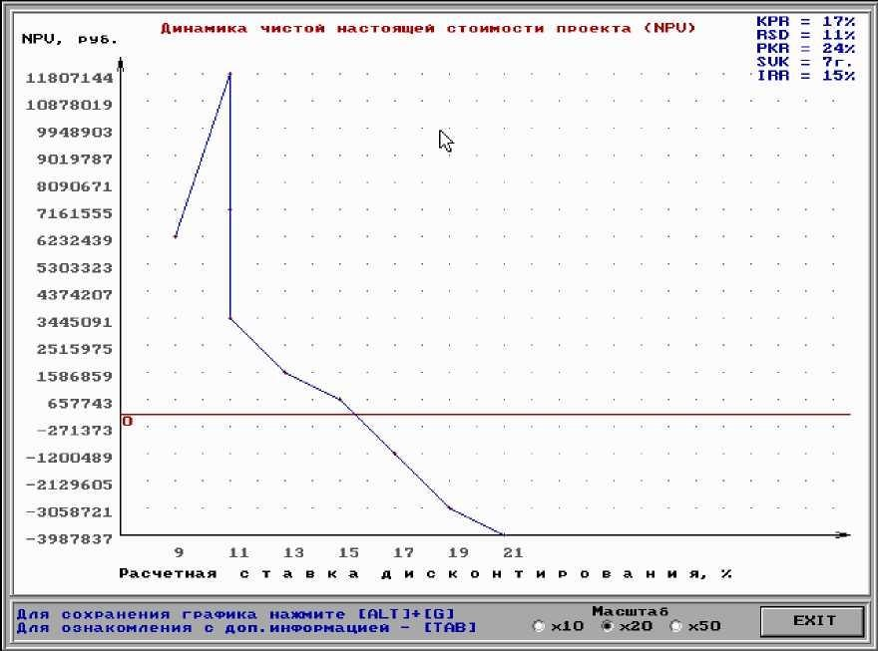
Рисунок 3.2 – Динамика NPV при изменении величин RSD и PKR
(составлено автором)

Текст работы

ПРИЛОЖЕНИЕ Д
Пример оформления таблицы

Текст работы

Таблица 2.9 – Статистика применения мер воздействия к клиентам
ПАО «СБЕРБАНК» за 2023-2025 годы (составлено автором)
Показатель | Годы
Показатель | 2023 | 2024 | 2025
Предупредительные меры, ед. | 94 | 109 | 122
Выявлено нарушений, ед. | 121 | 144 | 187
Наложено запретов и ограничений, ед. | 71 | 86 | 93
Штрафы, ед. | 97 | 128 | 155
Сумма штрафов, тыс. руб. | 265477 | 342678 | 455712

Текст работы

ПРИЛОЖЕНИЕ Е

Образец оформления титульного листа отчета о прохождении

учебной (производственной) практики

Министерство науки и высшего образования Российской федерации
федеральное государственное автономное образовательное учреждение
высшего образования
«Санкт-Петербургский политехнический университет Петра Великого»
(ФГАОУ ВО «СПбПУ»)
Институт среднего профессионального образования

ОТЧЕТ
по учебной (производственной) практике

по профессиональному модулю _________________________________________
(наименование ПМ)
Специальность _______________________________________________________
(Наименование специальности)
Студент группы _____________________________________________________

(Фамилия, имя, отчество)

Место прохождения практики __________________________________________
(Адрес и наименование организации)

Период прохождения практики
с «__» ________ 202__ г. по «__» ________ 202__ г.

Руководитель практики:
От ИСПО
 | ^{(Подпись)} |  | ^{(ФИО)}
От организации
 | ^{(Подпись)} |  | ^{(ФИО)}
М.П.
Итоговая оценка по практике ______________________________________

Санкт-Петербург
202__

ПРИЛОЖЕНИЕ Ж
Шаблон формы индивидуального плана (задания) на прохождение
учебной (производственной) практики

ЗАДАНИЕ
на учебную (производственную) практику

по профессиональному модулю _________________________________________
(Наименование ПМ)
Специальность _______________________________________________________
(Наименование специальности)
Студенту группы______________________________________________________

(Фамилия, имя, отчество)

Место прохождения практики __________________________________________
(Адрес и наименование организации)

Период прохождения практики

с «__» ________ 202__ г. по «__» ________ 202__ г.

Виды работ, обязательные для выполнения:
- Ознакомление с предприятием. Вводный инструктаж. Инструктаж на рабочем месте.
- Выполнение обязанностей студентом по:
- …………………………………………………………………………………………
- …………………………………………………………………………………………
- …………………………………………………………………………………………
- Сдача отчета по установленной форме.

Индивидуальное задание (по выбору руководителя от организации)
Задание выдал
«__»_________ 202__ г. |  | ___________ |  | ____________
 |  | ^{(Подпись)} |  | ^{(ФИО)}
Задание получил
 |  | ___________ |  | ____________
«__»_________ 202__ г. |  | ^{(Подпись)} |  | ^{(ФИО студента)}

